OSTRAVSKÝ BĚŽECKÝ POHÁR MLÁDEŽE 2009
XI. ročník
Memoriál Vlastimila Vaculy a Jana Kebrleho

Pořadatel : Atletický klub SSK Vítkovice ve spolupráci s pořadateli jednotlivých pohárových závodů.
Termíny a místo konání závodů :
1. čtvrtek 2.dubna Sportovní gymnázium Výškovická
2. čtvrtek 16.dubna Běh Porubou – lesopark, Průběžná ulice
3. úterý 5.května Ostrava-Hrabová – sportovní areál ZŠ Ostrava-Hrabová
4. pondělí 15.června Čokoládová tretra - stadion SSK Vítkovice
5. čtvrtek 17. září Ostrava-Hrabůvka – areál ZŠ Bělský Les, Dvorského 1
6. čtvrtek 1. října Ostrava – Slezsko-ostravský hrad
7. čtvrtek 15. října Bělský Les – Areál zdraví – běžecký okruh
8. čtvrtek 29. října Ostrava-Hrabůvka – areál ZŠ Bělský Les, Dvorského 1

Startují závodníci a závodnice, kteří se přihlásí ve své kategorii k závodu dle rozpisů pro jednotlivé závody.

Kategorie hoši a dívky

do 10 let - ročník narození 2000 a mladší
10 - 11let - předžáci 1999 - 1998
12 - 13 let - mladší žactvo 1997 – 1996
14 - 15 let - starší žactvo 1995 - 1994
16 - 17 let - dorostenci (ky) 1993 - 1992

Hodnocení a bodování poháru :
V každé kategorii boduje 15 nejlepších závodníků a závodnic podle umístění v závodě.
Vítěz každého závodů získává 17 bodů, 2. 15 bodů, 3. 13 bodů, pak 12 až 1 bod.
Finálový závod bude hodnocen dvojnásobným počtem bodů 34, 30, 26 až 2body.
Do celkového hodnocení Poháru se bude započítávat 5 nejlepších výsledků ze všech uskutečněných závodů. V případě rovnosti bodů bude rozhodovat lepší umístění.
První tři v každé kategorii jsou oceněni věcnými cenami .
První tři v celkovém pořadí získávají Pohár a věcnou cenu.

Vyhlášení výsledků :

Vyhlašování bude prováděno bezprostředně po doběhnutí každé kategorie.
Výsledky a průběžné pořadí poháru bude zveřejňováno na webových stránkách www.atletika-vitkovice.cz Informace: Vladimír Černý – mobil: 731152426, e-mail: vladek.cerny@centrum.cz

Pořadatel si vyhrazuje právo úpravy v termínu, místa uspořádání a časového programu.

OSTRAVSKÝ BĚŽECKÝ POHÁR MLÁDEŽE 2009

X1. ročník
1. závod

Pořadatel: zajišťuje atletický klub SSK Vítkovice ve spolupráci se Sportovním gymnáziem v Ostravě-Zábřehu, Výškovická ulice.

Datum a místo konání: čtvrtek 2.dubna 2009 ve 14.00 hodin u „polanecké spojky“ za Sportovním gymnáziem.

Přihlášky: před startem si každý účastník závodu vyplní startovní kartičku, se kterou závod absolvuje a v cíli ji odevzdá rozhodčím.

Časový program a délky tratí:

14.00 žákyně roč. 2000 a mladší 400m
14.15 žáci roč. 2000 a mladší 400m
14.30 žákyně roč. 1999-1998 400m
14.45 žáci roč. 1999-1998 400m
15.00 žákyně roč. 1997-1996 800m
15.15 žáci roč. 1997-1996 800m
15.30 žákyně roč. 1995-1994 800m
15.45 žáci roč. 1995-1994 1200m
16.00 dorostenky roč. 1993-1992 1200m
16.15 dorostenci roč. 1993-1992 1600m

OSTRAVSKÝ BĚŽECKÝ POHÁR MLÁDEŽE 2009
XI. ročník
2. závod

Pořadatel: zajišťuje Sportovní škola Porubská ve spolupráci s atletickým oddílem Atletika Poruba.

Datum a místo konání: čtvrtek 16.dubna 2009 ve 14.00 hodin - areál lesoparku Průběžná ulice, poblíž konečné zastávky autobusů č. 40, 49, 58, 59, 61.

Přihlášky: před startem si každý účastník závodu vyplní startovní kartičku, se kterou závod absolvuje a v cíli ji odevzdá rozhodčím.

Časový program a délky tratí:
14.00 žákyně roč. 2000 a mladší 1010m
14.15 žáci roč. 2000 a mladší 1010m
14.30 žákyně roč. 1999-1998 1010m
14.45 žáci roč. 1999-1998 1010m
15.00 žákyně roč. 1997-1996 1010m
15.20 žáci roč. 1997-1996 1010m
15.40 žákyně roč. 1995-1994 1400m
16.00 žáci roč. 1995-1994 2410m
16.20 dorostenky roč. 1993-1992 2410m
16.40 dorostenci roč. 1993-1992 2800m

(viz. mapka na další straně)

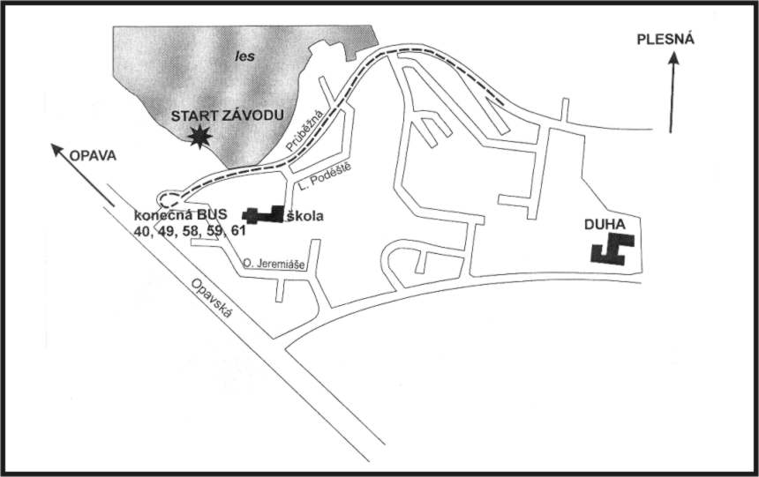

OSTRAVSKÝ BĚŽECKÝ POHÁR MLÁDEŽE 2009

XI. ročník
3. závod

Pořadatel: zajišťuje Atletický klub SSK Vítkovice a Sportovní klub Základní školy Hrabová.

Datum a místo konání: úterý 5. května 2009 od 14.00 hodin – sportovní areál Základní školy Hrabová.

Přihlášky: před startem si každý účastník závodu vyplní startovní kartičku, se kterou závod absolvuje a v cíli ji odevzdá rozhodčím.

Časový program a délky tratí:
14.00 žákyně roč. 2000 a mladší 500m
14.15 žáci roč. 2000 a mladší 500m
14.30 žákyně roč. 1999-1998 500m
14.45 žáci roč. 1999-1998 500m
15.00 žákyně roč. 1997-1996 1000m
15.15 žáci roč. 1997-1996 1000m
15.30 žákyně roč. 1995-1994 1000m
15.45 žáci roč. 1995-1994 1000m
16.00 dorostenky roč. 1993-1992 1000m
16.15 dorostenci roč. 1993-1992 1000m

OSTRAVSKÝ BĚŽECKÝ POHÁR MLÁDEŽE 2009
XI. ročník
4. závod
ČOKOLÁDOVÁ TRETRA

Pořadatel: zajišťuje atletický klub SSK Vítkovice.

Datum a místo konání: pondělí 15.června 2009 od 15.30 hodin na Městském stadionu.

Přihlášky: před startem si každý účastník závodu vyplní startovní kartičku, se kterou závod absolvuje a v cíli ji odevzdá rozhodčím.

Prezentace: od 15.00 hodin ve vyhrazeném prostoru na stadiónu.

Časový program a délky tratí:

15.30 rodiče s dětmi 100m
15.50 žákyně roč. 2000 a mladší 150m
16.10 žáci roč. 2000 a mladší 150m
16.30 žákyně roč. 1999 300m
16.45 žáci roč. 1999 300m
17.00 žákyně roč. 1998 300m
17.15 žáci roč. 1998 300m
17.30 žákyně roč. 1997 600m
17.40 žáci roč. 1997 600m
17.50 žákyně roč. 1996 600m
18.00 žáci roč. 1996 600m
18.10 žákyně roč. 1995 800m
18.20 žáci roč. 1995 800m
18.30 žákyně roč. 1994 800m
18.40 žáci roč. 1994 800m
18.50 dorostenky roč. 1993-1992 1000m
19.00 dorostenci roč. 1992-1992 1000m

Každý účastník závodů obdrží vstupenku na Zlatou tretru 2009, která se koná ve středu 17.června na Městském stadionu.

Bodové hodnocení poháru bude provedeno dle kategorií: žákyně roč. 2000 a mladší
žáci roč. 2000 a mladší
žákyně roč. 1999-1998
žáci roč. 1999-1998
žákyně roč. 1997-1996 žáci roč. 1997-1996
žákyně roč. 1995-1994 žáci roč. 1995-1994 dorostenky roč. 1993-1992 dorostenci roč. 1993-1992

OSTRAVSKÝ BĚŽECKÝ POHÁR MLÁDEŽE 2009
XI. ročník
5. závod

Pořadatel zajišťuje atletický klub SSK Vítkovice ve spolupráci se ZŠ Bělský Les, Dvorského 1, Ostrava-Bělský Les.

Datum a místo konání: čtvrtek 17. září 2009 od 14.00 hodin – sportovní areál ZŠ Ostrava -Bělský Les. Dvorského 1.

Přihlášky: před startem si každý účastník závodu vyplní startovní kartičku, se kterou závod absolvuje a v cíli ji odevzdá rozhodčím.

Časový program a délky tratí:
14.00 žákyně roč. 2000 a mladší 500m
14.15 žáci roč. 2000 a mladší 500m
14.30 žákyně roč. 1999-1998 1000m
14.45 žáci roč. 1999-1998 1000m
15.00 žákyně roč. 1997-1996 1000m
15.15 žáci roč. 1997-1996 1000m
15.30 žákyně roč. 1995-1994 1000m
15.45 žáci roč. 1995-1994 1500m
16.00 dorostenky roč. 1993-1992 1500m
16.15 dorostenci roč. 1993-1992 2000m

OSTRAVSKÝ BĚŽECKÝ POHÁR MLÁDEŽE 2009
XI. ročník
6. závod

Pořadatel: zajišťuje atletický klub SSK Vítkovice.

Datum a místo konání: čtvrtek 1. října 2009 od 14.00 hodin u parkoviště Slezsko-ostravského hradu.

Přihlášky: před startem si každý účastník závodu vyplní startovní kartičku, se kterou závod absolvuje a v cíli ji odevzdá rozhodčím.

Časový program a délky tratí:
14.00 žákyně roč. 2000 a mladší 500m
14.15 žáci roč. 2000 a mladší 500m
14.30 žákyně roč. 1999-1998 500m
14.45 žáci roč. 1999-1998 500m
15.00 žákyně roč. 1997-1996 1000m
15.15 žáci roč. 1997-1996 1000m
15.30 žákyně roč. 1995-1994 1000m
15.45 žáci roč. 1995-1994 1000m
16.00 dorostenky roč. 1993-1992 1000m
16.15 dorostenci roč. 1993-1992 1000m

OSTRAVSKÝ BĚŽECKÝ POHÁR MLÁDEŽE 2009
XI. ročník
7. závod

Pořadatel zajišťuje atletický klub SSK Vítkovice ve spolupráci se ZŠ Bělský Les, Dvorského 1, Ostrava-Hrabůvka.

Datum a místo konání čtvrtek 15. října 2009 od 14.00 hodin v Bělský Les – Areál zdraví, běžecký okruh u konečné tram. č 11.

Přihlášky: před startem si každý účastník závodu vyplní startovní kartičku, se kterou závod absolvuje a v cíli ji odevzdá rozhodčím.

Časový program a délky tratí:
14.00 žákyně roč. 2000 a mladší 400m
14.15 žáci roč. 2000 a mladší 400m
14.30 žákyně roč. 1999-1998 800m
14.45 žáci roč. 1999-1998 800m
15.00 žákyně roč. 1997-1996 1000m
15.15 žáci roč. 1997-1996 1000m
15.30 žákyně roč. 1995-1994 1000m
15.45 žáci roč. 1995-1994 1800m
16.00 dorostenky roč. 1993-1992 1800m
16.15 dorostenci roč. 1993-1992 1800m

OSTRAVSKÝ BĚŽECKÝ POHÁR MLÁDEŽE 2009
XI. ročník
8. závod

Pořadatel: zajišťuje atletický klub SSK Vítkovice.

Datum a místo konání: čtvrtek 29. října 2009 od 14.00 hodin ve sportovním areálu ZŠ Ostrava -Bělský Les, Dvorského 1.

Přihlášky: před startem si každý účastník závodu vyplní startovní kartičku, se kterou závod absolvuje a v cíli ji odevzdá rozhodčím.

Časový program a délky tratí:
14.00 žákyně roč. 2000 a mladší 500m
14.15 žáci roč. 2000 a mladší 500m
14.30 žákyně roč. 1999-1998 500m
14.45 žáci roč. 1999-1998 500m
15.00 žákyně roč. 1997-1996 1000m
15.15 žáci roč. 1997-1996 1000m
15.30 žákyně roč. 1995-1994 1500m
15.45 žáci roč. 1994-1994 1500m
16.00 dorostenky roč. 1993-1992 1500m
16.15 dorostenci roč. 1993-1992 2000m

Poznámky:

